
FOLHA DE EXERCÍCIOS DE FIXAÇÃO SOBRE FORÇA DE TRAÇÃO E FORCA ELÁSTICA
COLÉGIO EVANGÉLICO ALMEIDA BARROS
Folha de exercícios |  | Disciplina: |  | Física
Professor(a): | João Júnior |  | Data:
1º ANO | Turma: | 1001 | Turno: | Manhã
Aluno (a):

1 - Veja a figura abaixo, nela temos um bloco de massa m = 8 kg suspenso por uma corda. Adotando g = 10 m/s2, determine o valor da tração na corda e marque a opção correta.

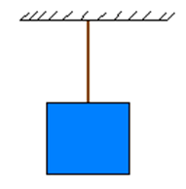

a) 80 N
b) 100 N
c) 120 N
d) 10 N
e) 8 N

2 - Suponha que uma pessoa de massa igual a 50 kg esteja suspensa numa corda, como na ilustração abaixo. A outra extremidade dessa corda está presa num bloco de massa de 56 kg que está em repouso em uma superfície plana. Supondo que a aceleração da gravidade local é igual a 10 m/s2, determine o valor da força de reação normal trocada entre o bloco e a superfície onde está apoiado.
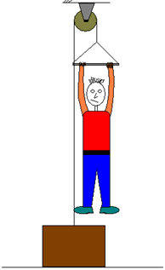

a) 500 N
b) 560 N
c) 160 N
d) 100 N
e) 60 N

3 - Na figura abaixo temos dois blocos que estão ligados entre si por uma corda ideal, isto é, cuja massa é desprezível. Podemos ver que o bloco A encontra-se apoiado sobre uma superfície plana. Adote g = 10 m/s2, mA = 9 kg e mB = 6 kg, determine o valor da tração na corda e marque a alternativa correta.
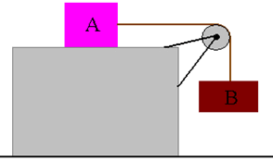

a) 24 N
b) 36 N
c) 42 N
d) 56 N
e) 12 N

4 - (VUNESP) Dois blocos A e B, de massas 2,0 kg e 6,0 kg, respectivamente, e ligados por um fio, estão em repouso sobre um plano horizontal. Quando puxado para a direita pela força F mostrada na figura, o conjunto adquire aceleração de 2,0 m/s2.
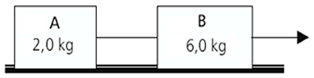

Nestas condições, pode-se afirmar que o módulo da resultante das forças que atuam em A e o módulo da resultante das forças que atuam em B valem, em newtons, respectivamente,

a) 4 e 16
b) 16 e 16
c) 8 e 12
d) 4 e 12
e) 1 e 3

5 - (UFPE) Um objeto de massa M = 0,5 kg, apoiado sobre uma superfície horizontal sem atrito, está preso a uma mola cuja constante de força elástica é K = 50 N/m. O objeto é puxado por 10 cm e então solto, passando a oscilar em relação à posição de equilíbrio. Qual a velocidade máxima do objeto, em m / s?

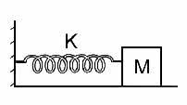
6 - (Eear) Uma mola está suspensa verticalmente próxima à superfície terrestre, onde a aceleração da gravidade pode ser adotada como 10 m/s². Na extremidade livre da mola é colocada uma cestinha de massa desprezível, que será preenchida com bolinhas de gude, de 15 g cada. Ao acrescentar bolinhas à cesta, verifica-se que a mola sofre uma elongação proporcional ao peso aplicado. Sabendo-se que a mola tem uma constante elástica k = 9,0 N/m, quantas bolinhas devem ser acrescentadas à cesta para que a mola estique exatamente 5 cm?

7 - Sabendo que a constante elástica de uma mola é igual a 350 N/m, determine qual é a força necessária para que essa mola sofra uma deformação de 2,0 cm.

a) 3,5 N

b) 12 N

c) 7 N

d) 70 N

e) 35 N

